SIARAN PERS

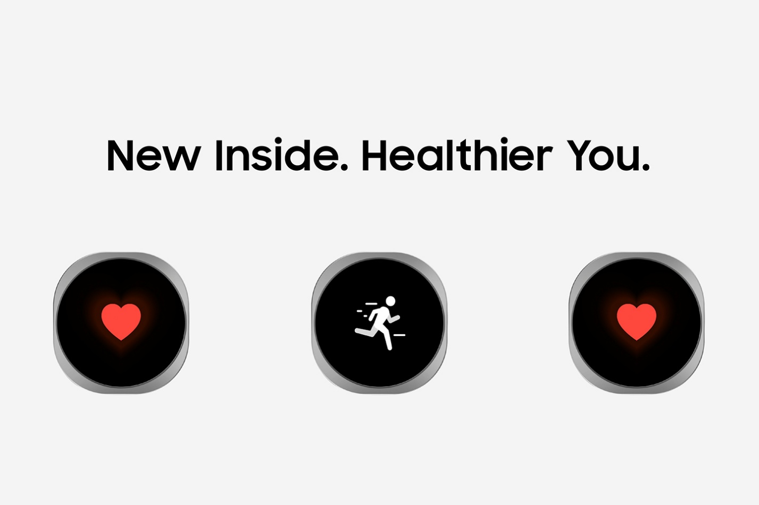
Segera Hadir: Pendamping Kesehatan Berbasis AI Terbaru di Pergelangan Tangan Anda

Di era ketika AI semakin menjadi bagian dari kehidupan sehari-hari, perangkat mobile berperan sebagai gerbang utama untuk menghadirkan pengalaman AI yang lebih bermakna bagi pengguna. Lebih dari sekadar menghadirkan teknologi canggih, Samsung berfokus pada bagaimana AI dapat terintegrasi secara mulus, intuitif, dan relevan untuk memberikan dukungan nyata dalam aktivitas sehari-hari. Komitmen ini terus diwujudkan melalui pengalaman AI yang semakin cerdas di seluruh ekosistem Galaxy, dengan Galaxy Watch sebagai perangkat kesehatan yang selalu aktif dan menghadirkan pengalaman AI yang lebih personal untuk membantu pengguna menjalani hidup yang lebih sehat.
Cukup dengan mengenakan Galaxy Watch terbaru, pengguna dapat menikmati pengalaman hidup sehat yang lebih mudah dan menyeluruh. Galaxy Watch bekerja secara otomatis di balik layar untuk memantau kesehatan secara berkelanjutan, sehingga pengelolaan kesehatan dapat menjadi bagian yang lebih praktis dari rutinitas sehari-hari. Didukung komponen internal terbaru serta daya tahan baterai yang ditingkatkan, Galaxy Watch terbaru dirancang untuk menghadirkan pemantauan kesehatan yang lebih akurat dan dapat diandalkan dalam jangka waktu yang lebih lama.
Galaxy Watch membantu pengguna memahami kondisi tubuh melalui pemantauan pola tidur, aktivitas harian, serta berbagai indikator kesehatan lainnya. Kini, dengan dukungan insight berbasis AI yang lebih cerdas, Galaxy Watch menghadirkan pemahaman yang lebih mendalam tentang kondisi kesehatan sekaligus membantu pengguna mengelolanya secara proaktif dan real-time.
Bergabunglah bersama kami di Galaxy Unpacked pada 22 Juli pukul 20.00 WIB, untuk menyaksikan evolusi terbaru Galaxy Watch. Lihat bagaimana Galaxy Watch terbaru membantu Anda lebih memahami dan menjaga kesehatan sendiri, dalam ekosistem AI yang saling terhubung.
Untuk informasi lebih lanjut, kunjungi www.samsung.com/id.

-o0o-
Tentang Samsung Electronics Co., Ltd.
Samsung menginspirasi dunia dan membentuk masa depan dengan ide dan teknologi transformatif. Perusahaan ini mendefinisikan ulang dunia TV, smartphone, wearables, tablet, peralatan rumah tangga, sistem jaringan dan memori, sistem LSI, foundry dan solusi LED, serta menghadirkan pengalaman terhubung yang mulus melalui ekosistem SmartThings dan kolaborasi terbuka dengan para mitra. Untuk berita terkini, silakan kunjungi Samsung Newsroom di news.samsung.com.

Untuk keterangan lebih lanjut:
Fia Handayani  Public Relations Manager  Samsung Electronics Indonesia  Email: f.handayani@samsung.com | Binar Sekar Kinasih  Associate PR Manager  Senyata PR  Email: samsung@pr-teamsenyata.com

